LEMBAR KERJA SISWA (LKS) KELOMPOK AHLI

# PERTEMUAN 1 (120 menit)

# **Satuan Pendidikan**

**Mata Pelajaran**: Ilmu Pengetahuan Alam (IPA)  
 **Kelas/Semester**: VIII / 2  
 **Materi/Pokok Bahasan/SPB**: Ekosistem (Pengelolaan Air di Sawah Berbasis Sistem Subak)

# A. Identitas

**Kelompok**: ……………………………………  
 **Kelas**: ……………………………………  
 **Anggota Kelompok**:

1. ……………………………………………
2. ……………………………………………
3. ……………………………………………
4. ……………………………………………

# B. Pengantar

Kegiatan ini dirancang untuk memberikan pemahaman yang mendalam mengenai pengelolaan air dalam pertanian berkelanjutan dengan menggunakan sistem Subak. Anda akan melakukan eksperimen menggunakan simulasi CSDTs (Culturally Situated Design Tools), yang memungkinkan mereka untuk memvisualisasikan dan menguji konsep-konsep ilmiah terkait suhu tanah, pengelolaan air, emisi gas metana, dan hasil panen padi dalam konteks sistem Subak di Bali.

Pembelajaran ini bertujuan untuk mengintegrasikan aspek sains, teknologi, dan keberlanjutan lingkungan dalam pembelajaran, serta menggali solusi berbasis budaya lokal untuk permasalahan global. Anda akan dibimbing untuk mengembangkan keterampilan berpikir kritis, pemecahan masalah, dan kolaborasi melalui pendekatan pembelajaran berbasis proyek dan model kooperatif Jigsaw.

# C. Permasalahan yang dicari solusinya

**Pengelolaan Air yang Efisien dalam Pertanian**

* **Masalah**: Pengelolaan air yang tidak efisien di sawah dapat meningkatkan emisi gas metana yang berbahaya bagi lingkungan serta mengurangi hasil pertanian.
* **Solusi yang Dicari**: Menganalisis bagaimana metode irigasi intermittent (macak-macak) dalam sistem Subak dapat membantu menghemat air, mengurangi emisi gas metana, dan meningkatkan hasil panen padi.

**Fluktuasi Suhu dan Dampaknya terhadap Pertumbuhan Padi**

* **Masalah**: Fluktuasi suhu tanah dapat mempengaruhi produksi padi dan menyebabkan penurunan hasil pertanian.
* **Solusi yang Dicari**: Menganalisis bagaimana perubahan suhu tanah, yang dipengaruhi oleh pengelolaan air, dapat memengaruhi pertumbuhan padi dan emisi gas metana.

**Dampak Pengelolaan Air terhadap Keanekaragaman Hayati**

* **Masalah**: Pengelolaan air yang buruk dapat merusak ekosistem sekitar sawah dan mengurangi keberagaman hayati.
* **Solusi yang Dicari**: Menilai dampak fluktuasi tinggi air terhadap keberagaman hayati dan keseimbangan ekosistem di sekitar sawah.

**Peningkatan Penggunaan Teknologi untuk Memantau Pengelolaan Air**

* **Masalah**: Kurangnya pemahaman tentang teknologi yang dapat membantu petani memantau dan mengelola sumber daya air secara efisien.
* **Solusi yang Dicari**: Memahami bagaimana penggunaan teknologi simulasi CSDTs dapat membantu dalam memantau suhu tanah, volume air, dan gas metana untuk pengelolaan air yang lebih berkelanjutan.

# D. Tujuan Pembelajaran

1. Menganalisis dampak pengelolaan air dalam sistem Subak terhadap suhu tanah, volume air, dan hasil panen padi melalui simulasi CSDTs.
2. Mengolah data eksperimen dari simulasi CSDTs untuk memahami hubungan antara suhu tanah, volume air, emisi gas metana, dan hasil panen padi.
3. Menyusun laporan analisis eksperimen dalam bentuk produk sesuai dengan kemampuan masing-masing (yaitu tabel, grafik, diagram, peta konsep dan demonstrasi simulasi CSDTs).
4. Menyajikan hasil analisis dalam bentuk poster yang menjelaskan dampak pengelolaan air terhadap keberlanjutan pertanian.

# E. Petunjuk Penggunaan LKS

1. Ikuti instruksi dalam LKS ini untuk mengerjakan tugas yang diberikan sesuai dengan kelompok ahli masing-masing.
2. Baca dan pahami setiap tantangan yang diberikan dalam simulasi CSDTs, lalu lakukan eksperimen untuk mengumpulkan data.
3. Catat hasil simulasi sesuai dengan kelompok keahlian yang ditugaskan.
4. Diskusikan hasil analisis dalam kelompok dan buat laporan (produk) berdasarkan temuan eksperimen.
5. Perhatikan rubrik penilaian pada akhir LKS sebagai panduan Anda dalam kerja kelompok,menyusun dan menghasilkan produk yang terbaik.

# F. Subak, Sumber Pangan dan Perubahan Iklim Global

**Apakah Anda tahu bahwa sawah, selain menjadi sumber pangan, juga dapat berkontribusi pada masalah perubahan iklim global?**Sistem Subak, yang digunakan oleh petani di Bali, merupakan contoh sistem pertanian yang tidak hanya mengandalkan teknologi modern, tetapi juga menggabungkan kearifan lokal dalam mengelola sumber daya alam. Sebagai contoh dalam Gambar 1 terlihat sawah berteras di Subak Jatiluwih Tabanan sedang digenangi air. Biasanya pengelolaan pengelolaan air dilakukan dengan metode irigasi yang disebut "macak-macak" atau irigasi berselang, sebagai bentuk kearifan tradisional yang dapat mengurangi emisi gas metana secara signifikan dan meningkatkan hasil panen.

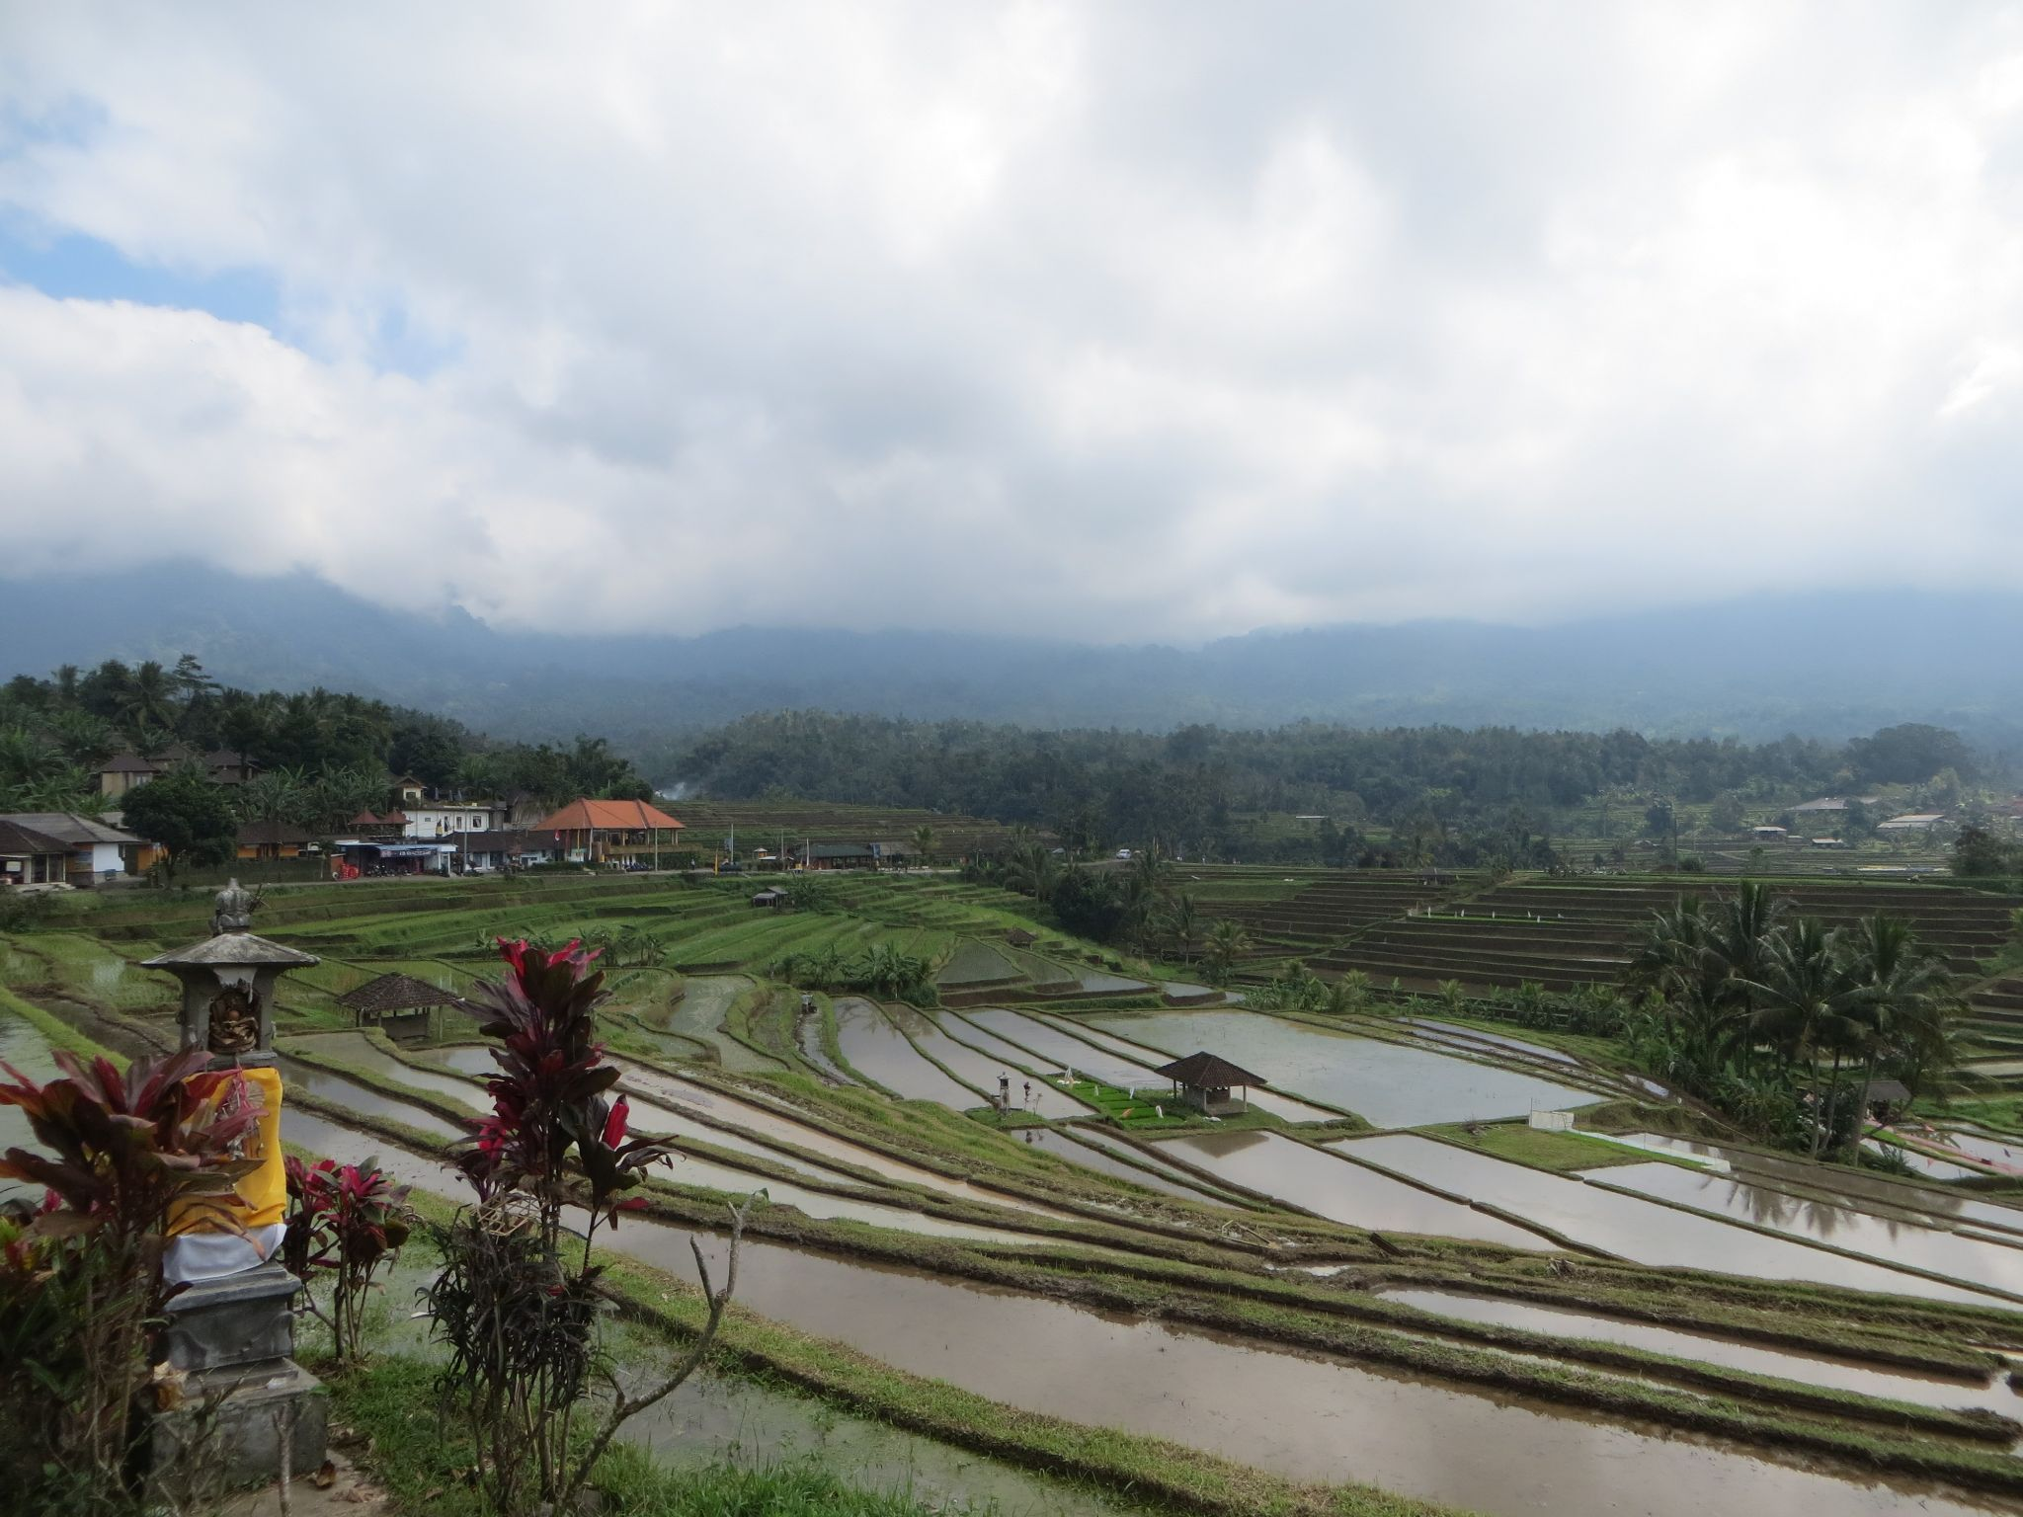

Gambar1. Lanskap Budaya Subak Jatiluwih Tabanan-Bali

Melalui eksperimen ini, Anda akan berperan sebagai peneliti yang mengkaji bagaimana suhu tanah, volume air, dan pengelolaan irigasi mempengaruhi emisi gas metana dan hasil pertanian. Dengan menggunakan simulasi CSDTs, Anda akan mengamati langsung bagaimana sistem Subak berfungsi dalam mengatur pengelolaan air yang efisien dan berkelanjutan. **Bagaimana Anda bisa membantu petani meningkatkan keberlanjutan pertanian mereka dengan menggunakan teknologi dan pengetahuan lokal?**

# G.Tantangan Umum dari Simulasi CSDTs

Silahkan buka laman CSDTs ini [**https://csdt.org/projects/51384/run**](https://csdt.org/projects/51384/run)

Laman tersebut akan menyajikan seperti Gambar 3. Lalu klik tanda bendera hijau yang ada pada sisi kiri bawah atau kanan atas layar. Selanjutnya:

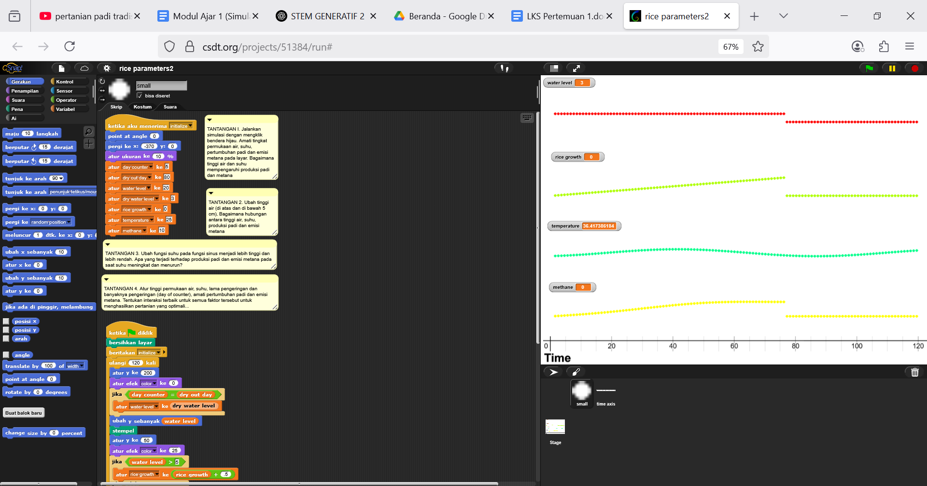

Gambar 3. Tangkapan Layar Simulasi Keseimbangan tinggi air, suhu,produksi padi dan emisi gas metana

| Tangtangan 1 | ***Tujuan***: Menganalisis bagaimana perubahan level air, suhu, dan pertumbuhan padi mempengaruhi **emisi metana**.***Instruksi***: Jalankan simulasi dengan mengklik bendera hijau. Amati tingkat permukaan air, suhu, pertumbuhan padi dan emisi metana pada layar. Bagaimana tinggi air dan suhu mempengaruhi produksi padi dan metana? |
| --- | --- |
| Jawaban Kelompok |  |
| Tantangan 2 | ***Tujuan***: Menguji dampak perubahan level air terhadap pertumbuhan padi dan emisi metana.***Instruksi:*** Ubah tinggi air (di atas dan di bawah 5 cm), Bagaimana hubungan antara tinggi air, suhu, produksi padi dan emisi metana? |
| Jawaban Kelompok |  |
| Tantangan 3 | ***Tujuan***: Menganalisis dampak fluktuasi suhu terhadap pertumbuhan padi dan emisi metana.***Instruksi*:** Ubah fungsi suhu pada fungsi sinus menjadi lebih tinggi dan lebih rendah. Apa yang terjadi terhadap produksi padi dan emisi metana pada saat suhu meningkat dan menurun? |
| Jawaban Kelompok |  |
| Tantangan 4 | **Tujuan**: Menganalisis bagaimana perubahan dalam **level air**, **suhu**, dan **emisi metana** saling mempengaruhi dalam pertumbuhan padi. ***Instruksi:*** Atur tinggi permukaan air, suhu, lama pengeringan dan banyaknya pengeringan (day of counter), amati pertumbuhan padi dan emisi metana. |
| Jawaban Kelompok |  |

# H. Permasalahan Setiap Kelompok Ahli

## Kelompok Ahli 1: Analisis Suhu Tanah dan Emisi Gas Metana

**Tugas Ahli**: Menganalisis pengaruh suhu tanah dan volume air terhadap emisi gas metana di sawah.

#### **A. Tujuan Simulasi**

1. Melakukan simulasi untuk mengetahui bagaimana suhu tanah dan volume air mempengaruhi emisi gas metana di sawah.
2. Menyimpulkan hubungan antara suhu tanah, volume air, dan emisi gas metana dalam sistem Subak.

#### **B. Format Simulasi dan Jawaban Pertanyaan**

**Tantangan 1**: **Pengaruh Suhu Tanah dan Volume Air terhadap Emisi Gas Metana**

* **Instruksi**: Jalankan simulasi minimal dengan suhu tanah dan volume air yang berbeda. Catat hasil emisi gas metana pada suhu dan volume air yang berbeda, ke dalam tabel berikut

| Simulasi ke | Volume Air | Suhu | Produksi Padi | Emisi Metana |
| --- | --- | --- | --- | --- |
|  |  |  |  |  |
|  |  |  |  |  |
|  |  |  |  |  |
|  |  |  |  |  |
|  |  |  |  |  |

* **Pertanyaan**:  
  1. Bagaimana pengaruh suhu tanah terhadap emisi gas metana?
  2. Apa pengaruh volume air terhadap emisi gas metana?
  3. Pada suhu berapa emisi gas metana paling tinggi? Jelaskan hubungan suhu dengan emisi gas metana.

## Kelompok Ahli 2: Analisis Suhu Tanah dan Volume Air terhadap Hasil Panen Padi

**Tugas Ahli**: Menganalisis hubungan antara suhu tanah, volume air, dan hasil panen padi.

#### **A. Tujuan Simulasi**

1. Melakukan simulasi untuk mengetahui bagaimana suhu tanah dan volume air mempengaruhi hasil panen padi.
2. Menyimpulkan hubungan suhu tanah dan volume air terhadap hasil produksi padi di sawah berbasis Subak.

#### **B. Format Simulasi dan Jawaban Pertanyaan**

**Tantangan 2**: **Pengaruh Suhu Tanah dan Volume Air terhadap Hasil Panen Padi**

* **Instruksi**: Jalankan minimal lima simulasi dengan suhu tanah dan volume air yang berbeda. Catat hasil panen padi pada masing-masing pengaturan, dalam tabel berikut

| Simulasi ke | Volume Air | Suhu | Produksi Padi | Emisi Metana |
| --- | --- | --- | --- | --- |
|  |  |  |  |  |
|  |  |  |  |  |
|  |  |  |  |  |
|  |  |  |  |  |
|  |  |  |  |  |

* **Pertanyaan**:  
  1. Bagaimana pengaruh suhu tanah terhadap hasil panen padi?
  2. Apa pengaruh volume air terhadap hasil panen padi?
  3. Pada suhu berapa hasil panen padi tertinggi? Jelaskan hubungan suhu dengan hasil panen.

#### **C. Kerja/Diskusi Kelompok**

1. **Diskusikan** hasil panen padi yang diperoleh pada suhu dan volume air yang berbeda.
2. **Analisis** hasil produksi padi berdasarkan suhu dan volume air yang diterapkan.

#### **D. Produk yang Dihasilkan**

* Tabel dan grafik yang menunjukkan hubungan suhu tanah, volume air, dan hasil panen padi.

## Kelompok Ahli 3: Dampak Pengelolaan Air terhadap Keanekaragaman Hayati

**Tugas Ahli**: Menganalisis dampak pengelolaan air terhadap keberagaman hayati di sawah.

#### **A. Tujuan Simulasi**

1. Menganalisis dampak pengelolaan air terhadap keberagaman hayati di sekitar sawah.
2. Menilai bagaimana perubahan dalam pengelolaan air dapat mempengaruhi ekosistem lokal.

#### **B. Format Simulasi dan Jawaban Pertanyaan**

**Tantangan 3**: **Dampak Pengelolaan Air terhadap Keanekaragaman Hayati**

* **Instruksi**: Jalankan minimal lima simulasi untuk memantau dampak perubahan tinggi air terhadap keberagaman hayati di sekitar sawah, lalu isi form berikut:

| Simulasi ke | Tinggi Air | Dampak terhadap perubahan keanekaragaman hayati |
| --- | --- | --- |
|  |  |  |
|  |  |  |
|  |  |  |
|  |  |  |
|  |  |  |

* **Pertanyaan**:  
  1. Apa dampak pengelolaan air terhadap keanekaragaman hayati?
  2. Bagaimana fluktuasi tinggi air mempengaruhi jenis tanaman dan hewan di sekitar sawah?
  3. Apa hubungan antara pengelolaan air yang tepat dengan keberlanjutan ekosistem lokal?

#### **C. Kerja/Diskusi Kelompok**

1. **Diskusikan** pengaruh pengelolaan air terhadap keberagaman hayati.
2. **Buat analisis** mengenai dampak positif dan negatif dari fluktuasi tinggi air pada ekosistem lokal.

#### **D. Produk yang Dihasilkan**

* Infografis atau diagram alir yang menggambarkan dampak pengelolaan air terhadap ekosistem dan keberagaman hayati.

## Kelompok Ahli 4: Laporan Simulasi Keseimbangan Sistem Subak

**Tugas Ahli**: Menyusun laporan eksperimen berdasarkan hasil simulasi yang menggambarkan hubungan antara suhu tanah, volume air, dan hasil panen padi.

#### **A. Tujuan Simulasi**

1. Menghasilkan laporan yang menyajikan hubungan antara pengelolaan air di sawah, suhu tanah, emisi gas metana, dan hasil panen padi.

#### **B. Format Simulasi dan Jawaban Pertanyaan**

**Tantangan 4**: **Menganalisis Keseimbangan Sistem Subak**

* **Instruksi**: Jalankan minimal 5 kali simulasi dengan mengubah parameter suhu tanah, volume air, dan durasi pengeringan sawah. Analisis dampaknya terhadap hasil panen dan emisi gas metana, masukkan hasil perubahan pada formulir berikut

| Simulasi ke | Volume Air | Suhu | Produksi Padi | Emisi Metana |
| --- | --- | --- | --- | --- |
|  |  |  |  |  |
|  |  |  |  |  |
|  |  |  |  |  |
|  |  |  |  |  |
|  |  |  |  |  |

* **Pertanyaan**:  
  1. Bagaimana pengelolaan air yang tepat dapat mempengaruhi hasil panen padi?
  2. Apa hubungan antara durasi pengeringan dan pengurangan emisi gas metana?
  3. Bagaimana suhu tanah dan pengeringan sawah dapat saling mempengaruhi dalam sistem Subak?

#### **Kerja/Diskusi Kelompok**

1. **Diskusikan** hasil eksperimen berdasarkan durasi pengeringan dan suhu tanah.
2. **Buat laporan singkat** mengenai pengelolaan air dan dampaknya terhadap hasil panen dan emisi gas metana.

## Kelompok Ahli 5: Penggunaan Teknologi Simulasi CSDTs dalam Pengelolaan Air

**Tugas Ahli**: Menggunakan teknologi CSDTs untuk memantau suhu tanah, volume air, dan gas metana di sawah secara real-time serta menganalisis bagaimana teknologi dapat membantu dalam pengelolaan air.

#### **A. Tujuan Simulasi**

1. Menggunakan simulasi CSDTs untuk memantau suhu tanah, volume air, dan gas metana di sawah.
2. Menganalisis bagaimana teknologi CSDTs dapat membantu dalam memonitor dan mengoptimalkan pengelolaan air berbasis sistem Subak.

#### **B. Format Simulasi dan Jawaban Pertanyaan**

**Tantangan 4**: **Simulasi Penggunaan Teknologi CSDTs**

* **Instruksi**: Jalankan simulasi CSDTs untuk memantau perubahan suhu tanah, volume air, produksi padi dan gas metana secara real-time. Catat hasil simulasi dan identifikasi hubungan antar faktor yang dapat mempengaruhi pengelolaan air, masukkan hasilnya dalam tabel berikut:

| Simulasi ke | Volume Air | Suhu | Produksi Padi | Emisi Metana |
| --- | --- | --- | --- | --- |
|  |  |  |  |  |
|  |  |  |  |  |
|  |  |  |  |  |
|  |  |  |  |  |
|  |  |  |  |  |

* **Pertanyaan**:  
  1. Bagaimana teknologi CSDTs dapat membantu dalam pengelolaan air yang lebih efisien di sawah?
  2. Apa pengaruh perubahan suhu tanah terhadap volume air yang dibutuhkan dan emisi gas metana?
  3. Apakah teknologi CSDTs dapat mengidentifikasi perubahan yang tidak dapat diamati secara langsung oleh petani? Jelaskan.

#### **C. Kerja/Diskusi Kelompok**

1. **Diskusikan** bagaimana teknologi CSDTs bekerja dalam memantau suhu tanah, volume air, dan gas metana di sawah.
2. **Analisis** apakah teknologi ini dapat memberikan keuntungan jangka panjang bagi petani dalam pengelolaan air yang lebih ramah lingkungan.
3. **Evaluasi** bagaimana teknologi ini dapat digunakan untuk meningkatkan efisiensi pertanian dan mengurangi dampak perubahan iklim.

#### **D. Produk yang Dihasilkan**

* **Demonstrasi Penggunaan Teknologi CSDTs**: Siswa akan menunjukkan penggunaan CSDTs dalam simulasi untuk memonitor suhu, volume air, dan gas metana secara real-time dan memberikan analisis hasil yang diperoleh.
* **Infografis atau Presentasi**: Kelompok menyusun poin-poin penting yang akan didemonstrasikan dalam kelompok asal.

# E. Rubrik Penilaian Pertemuan

## 1 Evaluasi Individual Siswa dalam Kelompok Ahli (Fasilitator-Review; Peer-Review; Self-Review)

| Aspek yang Dinilai | Deskripsi Singkat | Skor 1 (Tidak Memadai) | Skor 2 (Cukup) | Skor 3 (Baik) | Skor 4 (Sangat Baik) |
| --- | --- | --- | --- | --- | --- |
| Pemahaman Materi | Mengukur sejauh mana siswa memahami dan dapat menjelaskan topik yang dipelajari selama diskusi. | Tidak memenuhi keseluruhan kriteria | Memenuhi 1 dari 3 kriteria | Memenuhi 2 dari 3 kriteria | Menjelaskan konsep dengan tepat, menyeluruh, dan memuat hubungan antarkonsep |
| Keterlibatan dalam Diskusi | Mengukur tingkat partisipasi aktif siswa dalam diskusi kelompok, termasuk kontribusi ide dan mendengarkan pendapat orang lain. | Tidak memenuhi keseluruhan kriteria | Memenuhi 1 dari 3 kriteria | Memenuhi 2 dari 3 kriteria | Memberikan pendapat, merespon pendapat, dan memberikan umpan balik konstruktif dalam diskusi |
| Kemampuan Komunikasi | Mengukur kemampuan siswa dalam menyampaikan ide secara jelas dan menggunakan bahasa yang tepat selama presentasi atau diskusi. | Tidak memenuhi keseluruhan kriteria | Memenuhi 1 dari 3 kriteria | Memenuhi 2 dari 3 kriteria | Menyampaikan ide dengan bahasa komunikatif, logis, dan sistematis |
| Keterampilan Kolaborasi | Mengukur seberapa baik siswa bekerja dalam kelompok, termasuk mendengarkan teman dan menghargai pendapat mereka selama diskusi. | Tidak memenuhi keseluruhan kriteria | Memenuhi 1 dari 3 kriteria | Memenuhi 2 dari 3 kriteria | Berkontribusi penuh, fleksibel, dan bertanggung jawab dalam kelompok |
| Penggunaan Sumber Daya | Mengukur kemampuan siswa dalam menggunakan sumber daya atau referensi (misalnya, data eksperimen atau sumber lain) untuk mendukung diskusi dan presentasi. | Tidak memenuhi keseluruhan kriteria | Memenuhi 1 dari 3 kriteria | Memenuhi 2 dari 3 kriteria | Menggunakan sumber daya secara yang valid, relevan, dan mengintegrasikan data dengan referensi secara optimal |

## Tabel Hasil Observasi Kemampuan Individu Siswa dalam Kelompok Ahli

Tanggal/Bulan/Tahun:

Nama Observer:

| No | Nama Siswa (Kode Siswa) | Pemahaman Materi (1-4) | Keterlibatan dalam diskusi (1-4) | Kemampuan Komunikasi (1-4) | Ketrampilan Kolaborasi (1-4) | Penggunaan Sumber daya (1-4) | Jumlah |
| --- | --- | --- | --- | --- | --- | --- | --- |
|  |  |  |  |  |  |  |  |
|  |  |  |  |  |  |  |  |
|  |  |  |  |  |  |  |  |
|  |  |  |  |  |  |  |  |
|  |  |  |  |  |  |  |  |
|  |  |  |  |  |  |  |  |
|  |  |  |  |  |  |  |  |

## 2. Evaluasi Individual Ahli dalam Kelompok Asal (Fasilitator-review; Peer-Review dan Self-Review).

| Aspek yang Dinilai | Deskripsi Singkat | Skor 1 | Skor 2 | Skor 3 | Skor 4 |
| --- | --- | --- | --- | --- | --- |
| Pemahaman Materi | Sejauh mana siswa dapat menjelaskan konsep topik yang dipelajari dalam kelompok ahli. | Tidak memenuhi keseluruhan kriteria | Memenuhi 1 dari 3 kriteria | Memenuhi 2 dari 3 kriteria | Memberikan penjelasan dengan jelas, tepat, dan lengkap |
| Kejelasan Penyampaian | Kemampuan siswa untuk menyampaikan informasi secara terstruktur dan mudah dipahami. | Tidak memenuhi keseluruhan kriteria | Memenuhi 1 dari 3 kriteria | Memenuhi 2 dari 3 kriteria | Menyampaikan penjelasan dengan jelas, lengkap, dan sistematis |
| Kemampuan Berkomunikasi | Sejauh mana siswa dapat berkomunikasi dengan baik, berbicara lantang dan percaya diri. | Memenuhi 1 atau tidak memenuhi keseluruhan kriteria | Memenuhi 2 dari 4 kriteria | Memenuhi 3 dari 4 kriteria | Berkomunikasi dengan bahasa yang jelas, komunikatif, sistematis, dan percaya diri |
| Keterlibatan Audiens | Kemampuan untuk melibatkan audiens dalam presentasi dan menjawab pertanyaan. | Tidak memenuhi keseluruhan kriteria | Memenuhi 1 dari 3 kriteria | Memenuhi 2 dari 3 kriteria | Melibatkan audiens secara aktif, relevan, dan bermakna |
| Penggunaan Media/Visualisasi | Kemampuan menggunakan alat bantu visual (gambar, diagram, slide) untuk memperjelas presentasi. | Tidak memenuhi keseluruhan kriteria | Memenuhi 1 dari 3 kriteria | Memenuhi 2 dari 3 kriteria | Menggunakan media yang tepat, menarik, dan efektif |

## Tabel Hasil Observasi Kemampuan Individu Siswa sebagai Ahli dalam Diskusi Kelompok Asal

Tanggal/Bulan/Tahun:

Nama Observer:

| No | Nama Siswa (Kode Siswa) | Pemahaman Materi (1-4) | Kejelasan dalam penyampaian(1-4) | Kemampuan Komunikasi (1-4) | Keterlibatan audiens (1-4) | Penggunaan Media/visualisasi(1-4) | Jumlah |
| --- | --- | --- | --- | --- | --- | --- | --- |
|  |  |  |  |  |  |  |  |
|  |  |  |  |  |  |  |  |
|  |  |  |  |  |  |  |  |
|  |  |  |  |  |  |  |  |
|  |  |  |  |  |  |  |  |
|  |  |  |  |  |  |  |  |
|  |  |  |  |  |  |  |  |

## 3. Evaluasi Produk Kelompok Ahli (Fasilitator-review, Peer-review, self-review).

| Aspek yang Dinilai | Deskripsi | Skor 1 (Tidak Memadai) | Skor 2 (Cukup) | Skor 3 (Baik) | Skor 4 (Sangat Baik) |
| --- | --- | --- | --- | --- | --- |
| Pemahaman Konsep | Kemampuan kelompok untuk menunjukkan pemahaman yang mendalam mengenai topik yang dibahas. | Tidak memenuhi keseluruhan kriteria | Memenuhi 1 dari 3 kriteria | Memenuhi 2 dari 3 kriteria | Produk mencerminkan pemahaman materi yang jelas, tepat, dan lengkap |
| Keterkaitan Antarkonsep | Keterkaitan yang jelas antara pengelolaan air, suhu, gas metana, dan hasil panen dalam produk akhir. | Tidak memenuhi keseluruhan kriteria | Memenuhi 1 dari 3 kriteria | Memenuhi 2 dari 3 kriteria | Keterkaitan antar konsep jelas, logis, dan sistematis |
| Kreativitas dan Inovasi | Seberapa kreatif dan inovatif produk akhir dalam menyampaikan ide dan solusi yang dihasilkan. | Tidak memenuhi keseluruhan kriteria | Memenuhi 1 dari 3 kriteria | Memenuhi 2 dari 3 kriteria | Produk memiliki karakteristik khas, menarik, dan relevan dengan solusi yang dihasilkan |
| Struktur dan Organisasi | Seberapa baik produk disusun secara terstruktur dan mudah dipahami oleh audiens. | Tidak memenuhi keseluruhan kriteria | Memenuhi 1 dari 3 kriteria | Memenuhi 2 dari 3 kriteria | Produk disusun dengan jelas, lengkap, dan sistematis |
| Penggunaan Data dan Fakta | Penggunaan data eksperimen atau fakta relevan yang mendukung temuan yang disampaikan dalam produk. | Tidak memenuhi keseluruhan kriteria | Memenuhi 1 dari 3 kriteria | Memenuhi 2 dari 3 kriteria | Data digunakan dengan tepat, lengkap, dan mendukung temuan dalam produk |
| Kesimpulan dan Rekomendasi | Kemampuan kelompok untuk menarik kesimpulan yang didasarkan pada eksperimen dan memberikan rekomendasi yang relevan. | Memenuhi 1 atau tidak memenuhi keseluruhan kriteria | Memenuhi 2 dari 4 kriteria | Memenuhi 3 dari 4 kriteria | Kesimpulan disusun dengan jelas, lengkap, dan relevan dengan rumusan masalah, dan relevan dengan rekomendasi yang dirumuskan |

## Tabel Hasil Observasi Produk Kelompok Ahli

Tanggal/Bulan/Tahun:

Nama Observer:

| No | Nama Kelompok Penghasil Produk | Pemahaman Konsep (1-4) | Keterkaitan antar konsep (1-4) | Kreativitas dan Inovasi (1-4) | Penggunaan data/fakta (1-4) | Kesimpulan dan Rekomendasi (1-4) | Jumlah |
| --- | --- | --- | --- | --- | --- | --- | --- |
|  |  |  |  |  |  |  |  |
|  |  |  |  |  |  |  |  |
|  |  |  |  |  |  |  |  |
|  |  |  |  |  |  |  |  |
|  |  |  |  |  |  |  |  |
|  |  |  |  |  |  |  |  |
|  |  |  |  |  |  |  |  |